

EHIPASSIKO 5-DAAGSE ZOMERRETRAITE 2014

In samenwerking met het Tibetaans Instituut Naropa organiseert Ehipassiko een 5-daagse zomerretraite met Paul Van hooydonck.

Wanneer

*Van zaterdag 26 juli t/m woensdag 30 juli 2014*

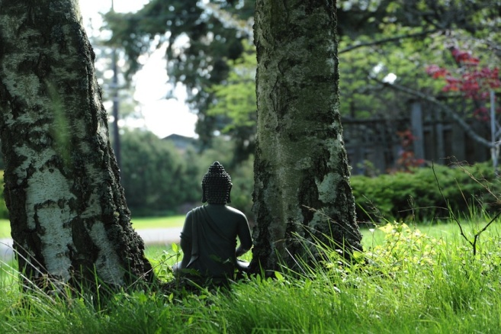Waar

Cadzandië (NL)

*De retraite verloopt volledig in stilte*

Programma

Zaterdag 26 juli 2014

09.30-10.00 Aankomst en thee

10.00-11.00 Vipassana zitmeditatie met instructie

11.00-12.15 Verwelkoming en afspraken

12.15-13.30 Lunch

13.30-14.30 Karma yoga (werk)

14.30-15.15 Zitmeditatie in stilte

15.15-16.00 Loopmeditatie met instructie

16.00-16.30 Theepauze

16.30-18.00 Mindfulness yoga

18.00-19.30 Avondmaal

19.30-20.30 Contemplatief kringgesprek of Dhammatalk

20.30-21.00 Metta Bhavana of Mindfulness relaxatie

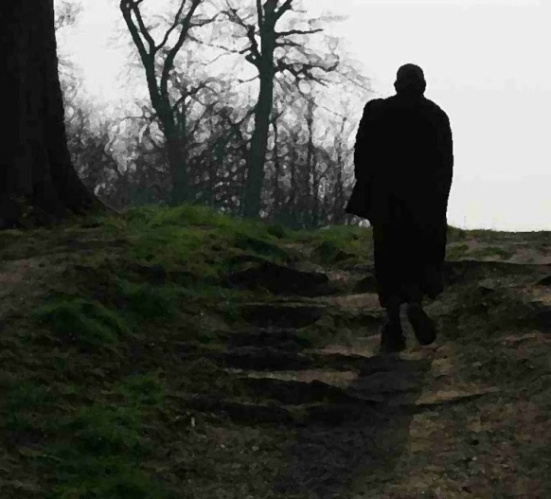Zondag 27, maandag 28 en dinsdag 29 juli 2014

06.00-06.30 Opstaan

06.30-08.00 Strandwandeling/stille zitmeditatie

08.00-09.30 Ontbijt

09.30-10.30 Karma yoga (werk)

10.30-11.00 Theepauze

11.00-12.00 Zitmeditatie met instructie

12.00-12.15 Loopmeditatie

12.15-14.00 Lunch

14.00-16.00 Stille zitmeditatie/loopmeditatie/polderwandeling

16.00-16.30 Theepauze

16.30-18.00 Mindfulness yoga

18.00-19.30 Avondmaal

19.30-20.30 Dhamma-talk/vragen

20.30-21.00 Metta Bhavana of Mindfulness relaxatie

Woensdag 30 juli 2014

17.00 Einde en thee

EHIPASSIKO 5-DAAGSE ZOMERRETRAITE 2014

Accommodatie

De slaapgelegenheden zijn in kamers van 1 of 2 personen ondergebracht. Er zijn enkele en dubbele bedden. Wanneer u inschrijft gelieve te specifiëren in welk bed of kamer u wenst te slapen. In de mate van het mogelijke wordt hier rekening mee gehouden (koppels kunnen bv. opteren voor een slaapkamer met dubbel bed, snurkers voor een eenpersoonskamer, enz). Er is beddengoed voorzien; slopen en lakens brengen we zelf mee of kunnen gehuurd worden. Uitgebreide informatie hieromtrent op het inschrijvingsformulier. Na ons verblijf laten we de kamers proper achter. Er wordt voor ons gekookt. De maaltijden zijn vegetarisch en het eten gebeurt gezamenlijk en in stilte. Nadien ruimen we zelf af en helpen eventueel mee met de afwas. Tijdens ons verblijf wordt er van ons verwacht karma yoga te beoefenen wat neerkomt op helpen in het instituut met datgene wat zij voor ons in petto hebben. Er is thee beschikbaar in elke unit.

Yogamatjes zijn aanwezig maar niets weerhoudt u om uw eigen, vertrouwde matje mee te brengen. Er is een winkel waar naast hebbedingetjes en kledij een waaier aan boeddhistische lectuur wordt aangeboden. Die winkel kunnen we tijdens onze retraite bezoeken.

Deelnemingsvoorwaarden

Om in te schrijven :

1. U vindt inschrijvingsformulier, algemene info van Naropa en wegwijzer onder deze aankondiging (even doorscrollen).

2. Mail het ingevuld inschrijvingsformulier naar [ehipassiko-inschrijvingen@hotmail.com](mailto:ehipassiko-inschrijvingen@hotmail.com)

3. Stort het deelnemingsgeld **OP HET REKENINGNUMMER VAN EHIPASSIKO, NIET VAN CADZANDIË!**(details op inschrijvingsformulier).

Je bent pas ingeschreven als je het inschrijvingsformulier hebt teruggestuurd én Ehipassiko je betaling ontvangen heeft.

Max. 70 deelnemers. De vorige retraite was volgeboekt dus wacht niet te lang met inschrijven. Als het maximum aantal deelnemers is bereikt wordt er een wachtlijst aangelegd op volgorde van aanmelding.

Kostprijs

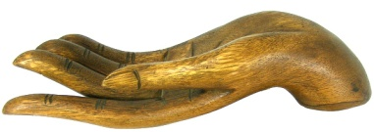225 € pp

Supplement eenpersoonskamer : 6 € pp/nacht

Dhamma-onderricht op basis van DANA

Ehipassiko zet zich voor deze 5-daagse volledig in de 2500 jaar oude traditie van de Boeddha. Er werd namelijk beslist om voor het Dhamma-onderricht en de begeleiding geen vaste bijdrage aan de deelnemers te vragen, maar het eeuwenoude principe van DANA te hanteren. De kostprijs van 225€ dekt enkel de accommodatie, de maaltijden, thee en koffie. Dana staat voor het vrijwillig geven van materiële en immateriële zaken aan anderen. Het onvoorwaardelijk geven wordt gezien als één van de voornaamste boeddhistische deugden. De begeleiding en het Dhamma-onderricht zullen volgens dit Dana principe gebeuren. Ehipassiko laat het initiatief daarmee bij elke deelnemer om zelf te bepalen welke bijdrage hij of zij hiervoor wil geven. Ehipassiko biedt u m.a.w. de kans om de deugd van Dana te beoefenen. Aan het eind van de retraite krijgt u de gelegenheid om een financiële bijdrage te doen voor de begeleiding. De grootte van dit bedrag bepaalt u dus zelf. U kan hiervoor best de nodige cash voorzien.

Annulatie

Vanaf 10 dagen voor de start van de retraite is er geen terugbetaling meer mogelijk.

Vervoer

Carpooling wordt georganiseerd 10 dagen voor aanvang van de retraite.

Extra overnachting

Wilt u een extra overnachting in **Cadzandië** op vrijdag 25 juli of woensdag 30 juli, extra ontbijt, lunch of avondmaal boeken ? Dat kan. Verdere info (prijzen,…) vindt u op het inschrijvingsformulier hieronder.



INSCHRIJVINGSFORMULIER

5-daagse zomerretraite 2014

Ik wens deel te nemen aan de 5-daagse zomerretraite, ingericht door Ehipassiko (26-30 juli 2014) voor de basisprijs van 225 € p/p. Een vergoeding voor de begeleiding door Ehipassiko zit hier niet mee inbegrepen. Deze gebeurt ter plekke op basis van Dana (vrijwillige bijdrage). Graag de nodige middelen voorzien.

Alle gegevens invullen aub

|  |  |
| --- | --- |
| Naam |  |
| Voornaam |  |
| E-mailadres |  |
| GSM/tel nr |  |
| Volledig adres |  |
| Geboortedatum |  |
| Geslacht |  |
| O JA | Ik ga uitdrukkelijk akkoord met de deelnemings- en annulatievoorwaarden zoals opgenomen in de aankondiging. |

GRAAG UW KEUZE AANKRUISEN:

O Ik wens geen supplementen en betaal de prijs van 225 € p/p voor verblijf en maaltijden

(begeleiding excl.)

O Ik wens het supplement voor:

O eenpersoonskamer (24 €)

O huur lakenpakket (9 €)

en tel deze op bij de prijs van 225 €.

O Ik wens een kamer samen met: (NAAM)……………………………………………………………………...

en betaal hiervoor niets extra.

*Ik wens een extra nacht in* **Cadzandië** *door te brengen en betaal een supplement voor*

*O standaardkamer op vrij 25 juli (14,50€)*

*O éénpersoonskamer op vrij 25 juli (20,50€)*

*O avondmaal op vrij 25 juli (6€)*

*O ontbijt op zat 26 juli (5€)*

*O standaardkamer op wo 30 juli (14,50€)*

*O éénpersoonskamer op wo 30 juli (20,50€)*

*O avondmaal op wo 30 juli (6€)*

*O ontbijt op don 31 juli (5€)*

*en tel deze op bij de prijs voor de retraite.*

BETALING GEBEURT NIET LANGER AAN NAROPA WEGENS NAKENDE OVERDRACHT VAN HET CENTRUM AAN ANDERE EIGENAAR. BETALING GEBEURT AAN EHIPASSIKO ! VERGIS U NIET !

Ik schrijf het bedrag van: ……………€ over op rekeningnr 001-5434476-30 of IBAN BE15 0015 4344 7630

BIC GEBABEBB (Ehipassiko) met de vermelding van: ‘je naam, 5-daagse zomerretraite Ehipassiko 2014’

Let wel, dit is het rekeningnummer van Ehipassiko !

Ik stuur dit formulier volledig ingevuld en ondertekend terug naar:

Ehipassiko Boeddhistisch Centrum

Koekoekstraat 16B

2910 Essen

Of ik vul het online in en mail het in bijlage terug aan [ehipassiko-inschrijvingen@hotmail.com](mailto:ehipassiko-inschrijvingen@hotmail.com) met in onderwerp: ‘INSCHRIJVING 5-DAAGSE ZOMERRETRAITE EHIPASSIKO 2014’

(Om online in te vullen, vul ik dit document in en ik sluit het. Op de vraag *“wijziging opslaan?”* antwoord ik *JA*. Om te antwoorden, mail ik de mail terug via ‘*doorsturen’* (niet via ‘*beantwoorden’*).)

Ik ontvang een mailtje dat mijn inschrijving genoteerd is.

! Ik weet dat deze inschrijving pas geldig is na storting van het volledige bedrag !



WEGWIJZER

Met de eigen wagen

* Vanuit Antwerpen
  + Via de expresweg E 34/N 49 naar Knokke.
  + Ter hoogte van Westkapelle rechtsaf richting Sluis (N376).
  + Na ongeveer 1 km afslaan naar links, richting Retranchement – Cadzand.
  + Na 1,9 km bij de rotonde verder naar Retranchement (2,5 km).
  + Door Retranchement rijden, voorbij de molen, en de weg volgen naar Cadzand.
  + Na 2,5 km, aan het T-punt bij Cadzand, naar rechts afslaan, en voor de molen naar links de Ringdijk Noord 300 m volgen.
  + De eerste afslag naar rechts is de Vierhonderdpolderdijk, die na 150 m naar rechts afbuigt.
  + Na 1,9 km, op het einde van deze weg, ligt links het Naropa Instituut.
* Vanuit Brussel
* E 40 nemen richting kust.
* De E 40 verlaten aan afrit 11 (Aalter).
* Volg de N 44 tot Maldegem, vandaar de N 49 richting Knokke.
* Te Westkapelle rechtsaf en volgen zoals hierboven beschreven.

Met het openbaar vervoer

Vanaf het station Brugge

* U neemt de bus “Veolia”of “De Lijn” naar Breskens. Ieder uur vertrekt een bus om … uur 59 min. De eerste bus is om 6.59 uur.
* Gaat u verder met de taxi: u stapt uit in Sluis – Sint Annastraat (VVV-kantoor). U komt daar aan om …37 min. U belt minstens 1 uur vooraf (kan ook de dag voordien) de Taxi Zeeuws-Vlaanderen 0031 (0)115 497 300 voor vervoer van Sluis naar het Naropa Instituut. De rit kost 14€. Zondag belt u minstens 1 uur voor vertrek voor de rit met Taxi Zeeuws-Vlaanderen van het Instituut naar Sluis.
* Gaat u verder met de bus: uitstappen in Sluis halte Ridderstraat en overstappen op andere bus lijn 4 naar Oostburg uitstappen halte Zuidzande “potjes”.

Vanaf het station Knokke

* U neemt de bus naar Westkapelle.
* Hier stapt u over op een andere bus naar Sluis, uitstappen halte Ridderstraat.
* Hier overstappen andere bus lijn 4 naar Oostburg, halte Zuidzande “Potjes”.

ALGEMENE INFO

Fijn dat u geïnteresseerd bent, hopelijk mogen we u verwelkomen.

We geven u nog een aantal praktische punten en tips mee.

U staat zelf in voor de reis naar Cadzand en terug, maar neem gerust contact op met andere deelnemers, misschien kan er onderling iets geregeld worden om samen te rijden.

De rit duurt +/- anderhalf uur (vanuit Antwerpen met de auto).

Dekbedden, dekens en kussens zijn aanwezig.

We brengen een onderlaken mee, kussensloop en bovenlaken of dekbedovertrek. Ook als we onze eigen slaapzak meebrengen vraagt men een onderlaken en kussensloop te voorzien.

Indien gewenst kan men een lakenpakket huren voor 9 € p/p.

We slapen in kamers van twee personen.

Wilt u een kamer voor u alleen? Dan betaalt u 6 € extra p/nacht.

Wilt u een kamer delen met iemand ? U duidt dat aan op het inschrijvingsformulier, u betaalt niets extra.

Ze raden ons aan een zaklamp mee te brengen.

Breng een flesje mee dat je kan vullen met drinkwater. Op elke unit kan je thee maken.

Er zijn voldoende yogamatten aanwezig. U kan ook uw eigen mat meebrengen.

Als we zaterdag arriveren, is er koffie of thee met een koekje voorzien (geen ontbijt).

Kom op tijd, we beginnen stipt om 10 uur.

Tot slot geven we u graag de huisregels mee van het:

NAROPA INSTITUUT

Vierhonderdpolderdijk 10 - 4506 HL Cadzand NL - Tel + 31 (0) 117 39 69 69, fax +31 (0) 117 45 48 15

PRAKTISCHE INFORMATIE

* Wanneer kinderen deel uitmaken van de groep, wordt de ouders gevraagd de volledige verantwoordelijkheid op zich te nemen. Het Instituut kan in geen enkel opzicht aansprakelijk worden gesteld.
* De groepsleiding verklaart zich verantwoordelijk voor eventuele schade aangebracht aan het eigendom (vast of roerend) van het Instituut door leden van de groep. Binnen dertig dagen na het verblijf wordt de financiële vergoeding in onderling overleg vastgesteld en betaald door de groepsleiding.
* Het Instituut is niet verantwoordelijk voor de verdwijning van welke objecten ook die aan de deelnemers toebehoren.

SAMENWERKING

Het Naropa Instituut beschikt niet over ‘personeel’. De gehele werking berust op vrijwilligerswerk. Daarom wordt de volgende samenwerking voorgesteld:

1. De bezoekende groepen zorgen ervoor dat na de maaltijden de tafels vlot worden afgeruimd.

2. Enkele deelnemers helpen bij de afwas in de spoelkeuken: ofwel door gebruik te maken van de vaatwasmachine, ofwel handmatig.

Enkele deelnemers helpen bij de afwas van potten en pannen.

3. De slaapkamers, toiletten en de gebruikte infrastructuur worden in verzorgde staat achtergelaten (gedweild en/of gestofzuigd).

1. Karma-yoga: de cursisten worden gevraagd 1 uur per dag te besteden aan hulp bij het onderhoud van het terrein en de gebouwen. Gelieve dit in de dagindeling te voorzien.

BIJKOMENDE AFSPRAKEN

Wij gaan van de veronderstelling uit dat de bezoekende groepen net het Naropa Instituut kiezen omwille van de eigen sfeer en de rust die er heerst. Daarom wordt aan de groepsleiding gevraagd de deelnemers van de volgende afspraken op de hoogte te brengen:

- De bezoekers worden verzocht de stilte in het Instituut te respecteren. Dit betekent: geen gebruik van muziek of radio op de slaapkamers en de nodige rust op het terrein vanaf 10u ’s avonds.

- Met de groepsleiding wordt vooraf overeengekomen welke gebouwen of ruimtes ter beschikking staan voor de eigen bijeenkomsten en/ of oefeningen.

- Er wordt niet gerookt op het terrein.

- De auto’s worden buiten het domein op de parking voor bezoekers geplaatst. Voor laden en lossen wordt een uitzondering gemaakt.

- Wij verzoeken u dringend in de woongebouwen geen kaarsen aan te steken, vanwege brandgevaar.

- Glaswerk, bestek, glazen, stoelen enz. worden niet naar de kamers meegenomen.

- De bezoekers worden verzocht geen huisdieren mee te brengen.